Grandstream DP715

|  |  |
| --- | --- |
| C:\Users\Nicolas Bondier\Desktop\HT715-5-2.jpg | CHF 69.-  [C:\Users\Nicolas Bondier\Desktop\button_files\image004.png](http://switzernet.com/public/070608-subscribe/index.php?modele=DP715) |

# Description:

Le DP715/710 est un téléphone IP DECT sans-fil puissant de nouvelle génération pour une utilisation résidentielle et commerciale. Taille ultra-compacte, grande qualité vocale, riches fonctionnalités, leader du marché en rapport qualité-prix avec une large zone de couverture radio qui permet aux utilisateurs de profiter des avantages de la mobilité et de la voix sur IP avec un investissement minimum. Le DP715/710 est entièrement compatible avec les standards SIP / DECT et éprouvé sur le terrain pour un déploiement flexibles.

[Page officiel du Grandstream DP715](https://www.grandstream.com/index.php/products/ip-voice-telephony/enterprise-ip-phones/dp715_710)

# Avec l’abonnement:

* Un numéro fixe suisse au choix selon les disponibilités.
* Pas d’itinérance. Les tarifs restent les mêmes si vous utilisez votre compte Switzernet à l'étranger.
* Des tarifs exceptionnels vers la Suisse et le monde entier avec une facturation à la seconde.
* Appels gratuits et illimités vers les fixes de 23 pays (dont la Suisse) :

at be ca ch cn de dk es fr gr ie it li lu nl pt se sg uk us ma tr hk

* Appels gratuits et illimités vers les mobiles aux Etats-Unis, Canada, Chine, Hong Kong et Singapour.
* La possibilité de recevoir les appels sur tous vos appareils SIP en même temps.
* Coût mensuel: 9 CHF.
* Facture envoyée tous les 1er du mois, payable à 25 jours.
* L’abonnement est valable uniquement avec une adresse de facturation en Suisse, pour commander depuis l'étranger veuillez choisir un [compte à prépaiement.](http://switzernet.com/public/070608-subscribe/produit.php)

Voir les [conditions générales](http://switzernet.com/public/090506-general-conditions/fr.pdf).

# Schéma de branchement:

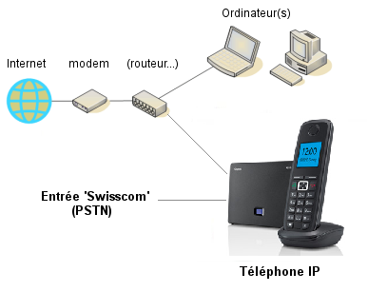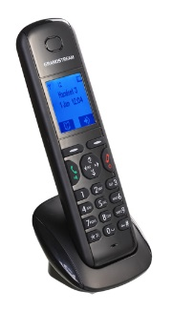

\* \* \*

Switzernet logo

Copyright © 2014 Switzernet